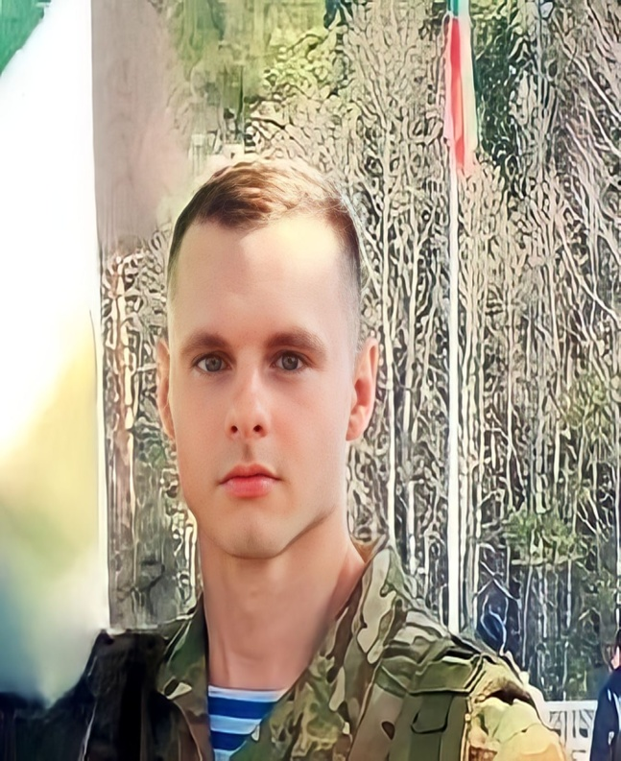

**Солнцев Виктор Евгеньевич**

**(14.11.1996-25.06.2023)**

2002-2013-обучался в МКОУ « Ключинская средняя школа»

2016г- призван на срочную службу в войска разведки, звание «Старший разведчик» город Кяхта, Республика Бурятия.

2017-2021 г- нес караульную службу на вышке в «СИЗО» г. Ачинск, в должности младший инспектор отдела охраны.

2022г, сентябрь – мобилизован в зону СВО Украина, на звание рядовой. После обучения был зачислен в ВДВ.

25 июня 2023г – погиб в результате боевых действий в районе города Соледар, Украина.

7 июля 2023г – посмертно награжден орденом «Мужества».